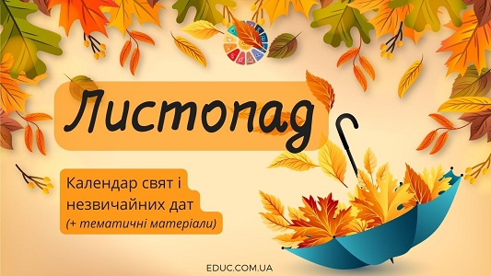
Для вчителів молодших класів
https://www.educ.com.ua/krugovert-roku/listopad-kalendar-svyat-i-nezvichajnih-dat.html
1 листопада | День ЄС
9 листопада | День української писемності і мови
13 листопада | Всесвітній день доброти
16 листопада | 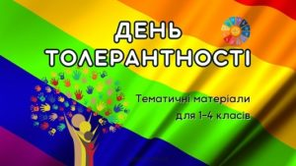День толерантності
20 листопада | Всесвітній день дитини
21 листопада | 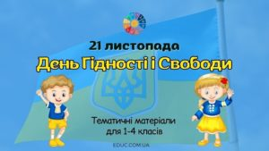День Гідності і Свободи

